1）在【sever-config】-【网络配置】-【协议配置】-【sec-admin-listener】选择合适的ssl密码套件（除了以下过时的），即按照截图选择密码套件

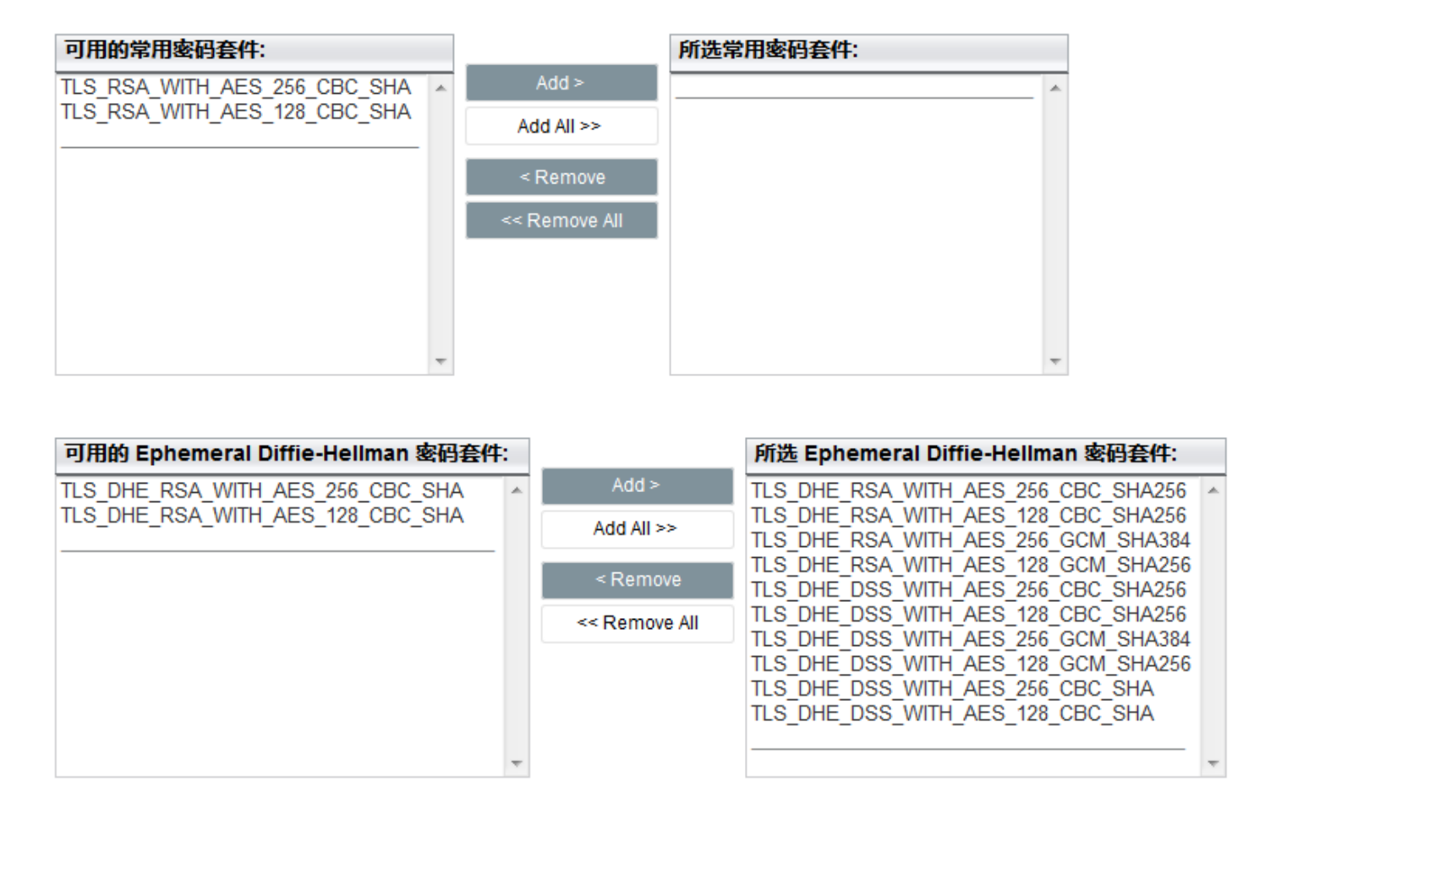

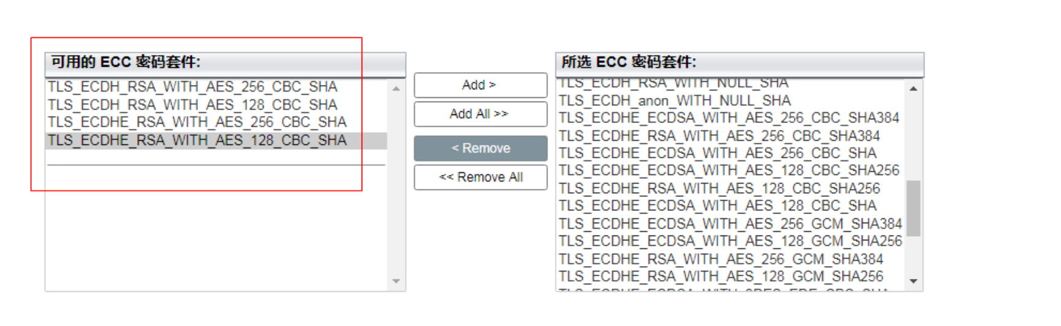

2）只选择TLS1.2

